我的教育專欄(50)如何幫助一位腦性麻痺的人

李家同

我們都希望能夠幫助腦性麻痺的人，因為腦性麻痺的人不能正常工作，也就是說，他希望能夠對社會有些貢獻，但是他做不到。我們應該感謝我們國家有很多的專家，他們很有耐心地對這種人設計輔具，使有些人可以做工，而這是他們過去想做卻做不到的事。

以下是一個案例，希望大家能夠對這些有愛心又有耐心的治療師，給予鼓勵和讚美。

財團法人新竹市天主教仁愛社會福利基金會成功案例分享(小明)

案例概況

1.小明27歲男性，因腦性麻痺影響肢體功能，無法站立或行走。他也無法獨立坐在椅子上，而坐在地墊上也容易傾倒，更無法獨立從躺姿坐起、也沒法做其它姿勢轉換的動作。平日需坐在特製輪椅上，扣上骨盆、小腿及腳盤上的固定帶，才能讓小明好好坐著、進而抬頭參加活動。當小明要離開輪椅時(如：如廁)，則需要工作人員操作電動移位機，才能讓小明安全的轉換位置。

2.小明的手指因腦部神經系統受損導致只能撥弄與抓放物品，但力道無法控制，也無法做扭/捏/翻/轉等靈巧度較高的手部動作。

3.小明可理解日常生活用語及情境，可辨識常見的人、事、物，會想回應旁人的關心或提問，甚至想表達自己的意見，但礙於口語功能障礙而無法及時反應。

問題

小明喜歡參與班級的作業活動－手工香皂製作，但因肢體功能較弱，當同儕用手剝碎皂基時，小明無法參與，常顯得失望沮喪。

困難點

現有的手功能無法按照一般方式執行作業活動中的任何流程。

處理方法及過程
1.嘗試一︰使用現有的最佳手功能：小明手功能最佳的能力是撥弄和握拳，因此職能治療師試圖媒合這兩個能力和工具，讓小明做到弄碎皂基的工作流程。治療師利用木棒加裝一個塑膠製的環狀物，讓小明捶打皂條。這個方式可以把皂條變小，但同時小皂塊也會散在桌面上。而小明的手功能限制，無法將散開的小皂塊再次逐一捶打，即使工作人員把四散的皂塊撥動到可操作的位置，但小明無法對準小尺寸的物品做捶打，因此未能繼續作業。這樣一來，所能參與的操作持續度過於短暫，需再找尋其他方法。

2.嘗試二︰第一個方式未盡理想，因此治療師利用市售的披薩刀，試圖讓小明握住握桿，單手操作且隨意移動就可把皂條切小。想法很容易，但實際操作時卻讓人心驚膽跳，因為小明力道無法控制，握住披薩刀時會過度用力，以至於刀鋒無法穩定直立。如此一來，治療師擔心小明在操作時可能會被刀鋒弄傷。於是我們就再思考其他的可行方案。

3.嘗試三︰既然撥弄和拳握的工具都不能符合，治療師即運用小明可開掌拍打、且力道足夠的特質，為小明媒合市售切蔬果的器具(請參見下圖一)。工作人員把皂基投入器具內，並約定小明拍打50下，小明就自行拍打且自己計數。此器具安全度足夠，且小明可以發揮認知功能，自己計數。拍打50下之後成品綿細，便於熱融成液狀，也可做為裝飾用。

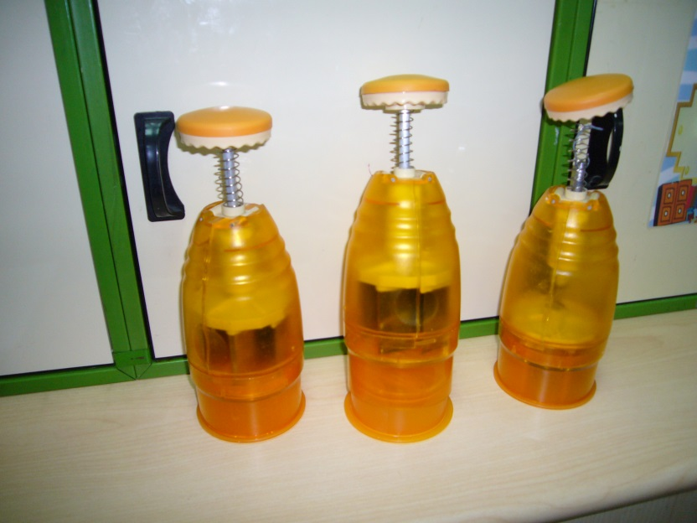
圖一:市售蔬果切碎器用來做切皂器，以拍打的方式就可把塊狀皂基切成碎末。

4.調整及改裝：雖然找到以蔬果切碎器做為輔具了，但小明拍打時器具會位移，甚或傾倒，因此職能治療師設計了固定架(請參見下圖二)，讓小明操作時有足夠的穩定度。小明的工作輔具終於完成。

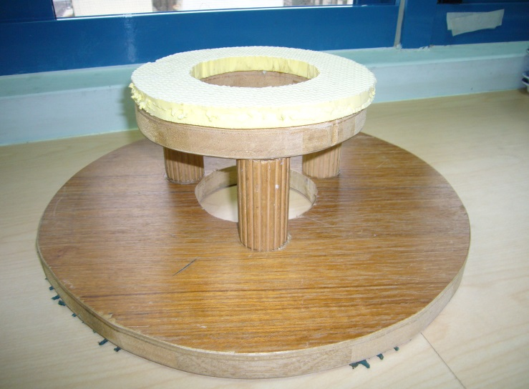
圖二：為了穩定切皂器，避免操作時傾倒，因此製作此固定器搭配使用。

成果

小明工作動機很強，終於可參與手工香皂的碎皂流程，內心很有成就感，家長也因孩子可以擔任「生產者」的角色而感到安慰。

財團法人天主教仁愛社會福利基金會
電話: 03-5784633
網址: www.charity.org.tw
地址:30072新竹市埔頂路6巷26號
郵局劃撥帳號:50037774
戶名: 仁愛社會福利基金會

